blancoReportチュートリアル
1 本ドキュメントについて 2
1.1 対象とするバージョン 2
1.2 blancoReport動作環境 2
2 インストール手順 3
2.1 OpenOffice.orgの設定変更 3
2.2 OpenOffice.org の UNOライブラリの取得 4
3 実行手順 5
3.1 blancoReport内のサンプルの実行 5
3.1.1 OpenOffice.orgの常駐起動 5
3.1.2 *.xlsファイルから *.pdf ファイルへの変換 5
3.1.3 OpenOffice.org の常駐終了 5
4 更新履歴 6

本ドキュメントについて
本ドキュメントはblancoReportの利用方法を簡潔に説明します。

blancoReportを使うと OpenOffice.org のUNOインタフェースを簡便に利用することができます。また blancoReportは UNOインタフェースの利用サンプルとしても有益と考えています。

対象とするバージョン
具体的な動作についてはblancoReport 0.6.7をもとに、記述しています。

blancoReport動作環境
blancoReportが動作する対象は下記のような環境です。
- Java 1.4.2 以上
- OpenOffice.org 2.0 以上
- Microsoft Windows 2000 / XP / 2003
※プロセス起動／プロセス終了の処理が Windows固有の記述となっています。*.xls → *.pdf 変換の記述については、オペレーティングシステムに依存しない記述内容となっています。

インストール手順

OpenOffice.orgの設定変更
blancoReportは 特定の起動オプションで開始されたOpenOffice.orgプロセスを必要とします。OpenOffice.orgの起動／終了は blancoReportが実施するので、OpenOffice.orgに対して下記の設定変更が必要になります。

メニューから ツール→ オプション を選択します。
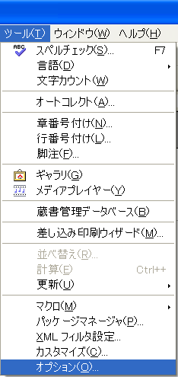
「システム起動時に OpenOffice.org をロードする」チェックボックスをOFFにします。
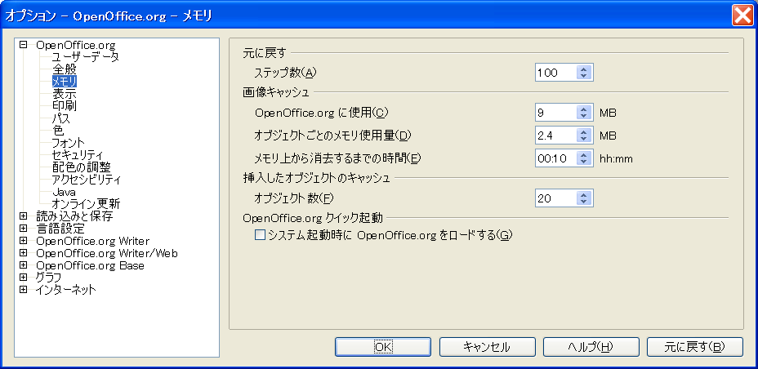

OpenOffice.org の UNOライブラリの取得
OpenOffice.org 2.0/program/classesフォルダからUNOライブラリ (*.jarファイル)を取得します。
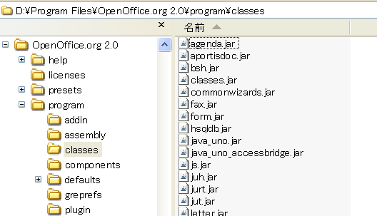
- juh.jar
- jurt.jar
- ridl.jar
- unoil.jar
これらのファイルは、ライセンス: GNU Lesser General Public License のもとで提供されています。

UNOライブラリは blancoReportプロジェクトの libフォルダにコピーして利用します。

実行手順
もっとも単純な blancoReportの利用方法は Apache Antタスクからの利用です。

blancoReport内のサンプルの実行
blancoReportプロジェクトのルートにある build.xmlを使って動作を確認してみましょう。

OpenOffice.orgの常駐起動
build.xml の uno-startタスクを実行すると、OpenOffice.orgをUNOサポートつきで起動することができます。
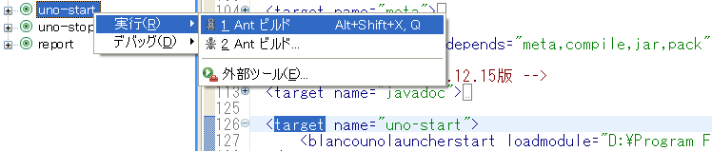

*.xlsファイルから *.pdf ファイルへの変換
OpenOffice.orgが UNOサポートつきで起動されている状態で、build.xml の report タスクを実行すると、*.xlsファイルを *.pdf ファイルへと変換するサンプルを実行できます。
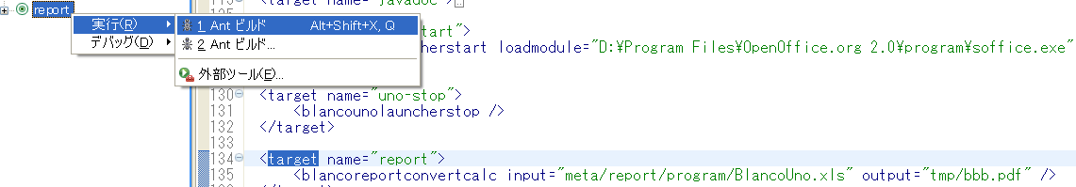

OpenOffice.org の常駐終了
build.xml の uno-stopタスクを実行すると、OpenOffice.orgを終了することができます。

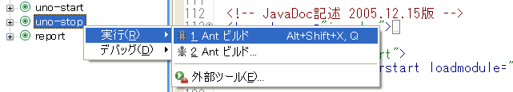

更新履歴
  - 2006.12.20
新規作成

